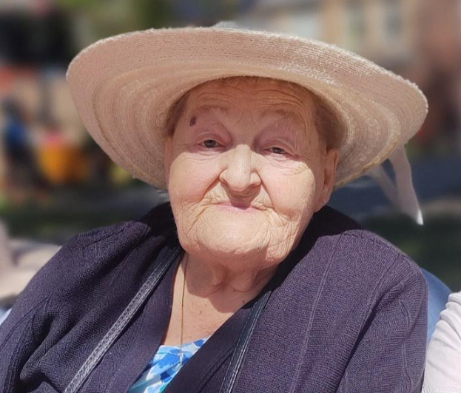

Begroeting

Intredelied: Piu Jesu, A.L. Webber

Verwelkoming (zoon Bart)

Met onze familie willen we u welkom heten op dit afscheid. Dank om aanwezig te zijn.

We zijn verdrietig omwille van ma, oma, Vera.

En we zijn ook dankbaar om wie ze voor ons geweest is.

Vera, een laatste keer ben je hier in de voor jou zo vertrouwde kerk.

We willen je vandaag met al onze liefde omringen en je uitgeleide doen.

We willen bidden en zingen, breken en delen, met jou hier in ons midden.

Lichtritus (instrumentaal)

Alle kleinkinderen steken een kaars aan bij de kist van oma.

Gebed tot inkeer (zoon Peter) (Nederlands gezang)

We hebben elkaar

veel meer te bieden dan we gewoonlijk geven,

veel meer te zeggen dan we uitspreken,

veel meer te troosten dan we beseffen.

Heer ontferm u over ons

We kunnen elkaar

veel meer danken dan we vermoeden,

veel meer steunen dan we tot nu deden.

Christus ontferm u over ons

We zouden elkaar

veel meer kunnen aanmoedigen in het goede,

veel meer kunnen bewonderen in het schone,

veel meer moeten helpen in het moeilijke.

Heer ontferm u over ons.

Eerste lezing. Uit het boek van de Spreuken (schoondochter Griet)

Een sterke vrouw, wie zal haar vinden?

Zij is meer waard dan edelstenen.

Haar man kan zich op haar verlaten,

Het zal hem aan geen vreugde ontbreken.

Zij stelt hem nooit teleur

En maakt hem gelukkig, een leven lang.

Dag en nacht is zij aan de slag voor haar gezin,

Altijd in de weer voor vele mensen.

Zij opent haar hand voor de behoeftige

En strekt haar armen uit naar wie in nood is.

Wat zij zegt is vol wijsheid,

Haar lessen zijn duidelijk.

Zij let op het komen en gaan van haar gezin

En voor het brood op tafel heeft zij gewerkt.

Haar kinderen zijn fier op hun moeder,

Haar man is vol lof over haar.

Vele flinke vrouwen zijn er - zeggen zij-

Maar zij overtreft ze allemaal.

Een mooi voorkomen is bedrieglijk

En uiterlijke schoonheid gaat voorbij.

Maar de vrouw die ontzag heeft voor de Heer

Mag terecht geprezen worden.

Tussenzang: Mag ik dan bij jou, Claudia de Breij

Evangelielezing: Joh. 15,9-12

In die tijd zei Jezus tot zijn leerlingen: "Zoals de Vader Mij heeft liefgehad zo heb ook Ik u liefgehad. Blijft in mijn liefde. Als gij mijn geboden onderhoudt, zult gij in mijn liefde blijven, gelijk Ik, die de geboden van mijn Vader heb onderhouden in zijn liefde blijf. Dit zeg Ik u opdat mijn vreugde in u moge zijn en uw vreugde volkomen moge worden. Dit is mijn gebod, dat gij elkaar liefhebt zoals Ik u heb liefgehad.

Homilie getuigenis van Janne schoondochter (Frederike met back-up Tom)

Kort instrumentaal

Voorbeden (zoon Tom) (Nederlandstalige zang)

Bidden we voor ma, oma, Vera

Die altijd een deel van ons zal blijven

En haar danken voor het leven

Voor de waarden die ze ons heeft voorgeleefd.

En voor de bezorgdheid dat het met ons goed zou gaan.

Laat ons bidden.

Bidden we voor alle medebewoners van Maria’s Rustoord

Dat ze troost mogen vinden in de mooie herinneringen aan ons ma.

Bidden we voor allen die werken in Maria’s Rustoord en overal in de zorg. Dat ze hun werk met veel inzet en liefde mogen verder zetten.

Laat ons bidden.

Bidden we voor allen die alleen staan in het leven

Voor allen die nood hebben aan een begrijpend woord of een bemoedigend schouderklopje.

Dat er altijd iemand mag zijn, een Vera,

met een warm hart, tedere handen en ogen om pijn, eenzaamheid of verdriet te verzachten.

Laat ons bidden.

Bidden we voor de diakens en hun partners. Dat zij net ,zoals Opa en Oma altijd deden, de kracht vinden het goede werk verder te zetten om mensen te verbinden en te helpen. Dat ze hun dienstbaar engagement vol overgave en toewijding mogen verder zetten. Denken we ook even speciaal aan de collega’s van Opa en Oma die ondertussen ook overleden of zwaar ziek zijn.

Laat ons bidden.

Offerande: Wat nog komen zou, Bart Peeters.

(dank om u in alle rust te laten leiden door het team van Arne en Paulien naar de offerande)

(Projectie collage foto’s)

Gebed over de gaven

Heilig Heilig (Nederlandstalig)

Eucharistisch dankgebed

Onze Vader

Lam Gods (Nederlandstalig)

Communie: Ave Maria (Bach/Gounod)

(projectie fotocollage)

Slotgebed

Laatste gebeden bij ma/oma

Hier staan we dan,

Aan de grens van Licht,

In wezen onbegrensd, in het zicht van de dood.

En wij herinneren ons die oude woorden

Dat leven verandert, maar niet weggenomen wordt,

Dat niets of niemand verloren gaat.

In ons midden: een kist met een verstild lichaam,

Maar vooral een herinnering aan een mensenkind, Vera…

Een naam die we uitspreken met eerbied en genegenheid.

En wij bidden: God, Vader en Moeder, herinner U haar naam,

Schrijf haar naam in de palm van Uw Hand.

Laat Vera voorgoed bij U geborgen zijn.

Met tekenen zeggen wij wat niet te zeggen is:

Dat we geloven in leven dat niet afbreekt,

Verbondenheid die doorgaat - verrijzenis.

Daarom zegenen we je lichaam met doopwater,

Teken van leven, dat niet te stuiten is.

En we omhullen je met wierook,

Uit eerbied voor wat van God in jou aan het Licht mocht komen.

We geven jou nu uit handen, Vera,

We vertrouwen jouw lichaam toe aan de aarde.

We laten - wat ons rest van jou - rusten in de tuin van gedenken.

We bidden dat je nu mag thuiskomen in Gods schoot vol ontferming.

Laat het Licht van de Verrijzenis jou daarbij begeleiden.

En dat dit Licht ons allen mag vervullen met diepe zin

En jou en ons zegent in Gods Naam.

Bij het doopsel wordt een kind de kerk binnengedragen in de armen van zijn ouders. Net zoals pa/opa wou ook ma/oma de kerk uitgedragen worden bij hun begrafenis.

Zes kleinkinderen dragen de kist ‘naar buiten’, omringd door de andere kleinkinderen.

Uittredelied: Hallelujah, Leonard Cohen

Als familie willen wij danken:

U om aanwezig te zijn en ons te steunen bij het afscheid

Anna Nuytten voor het opluisteren van het afscheid

Arne, Paulien en hun team voor de begeleiding vandaag en de volledige week

Priester Stef voor het voorgaan van het afscheid

De diaken jaargenoten Gaby en Ksaf van opa en oma voor het mee voorgaan van het afscheid

En iedereen die maar iets heeft betekend in het goed gevulde leven van onze ouders.

Peter en Mia Durnez-Verduyn

               Ruth, Elias en Marie, Jakob  
Ann en Joost Durnez-Goeminne

               Bas, Briek, Boo en Kelly,

Bau

Bart en Griet Durnez-Opsomer

               Ibe en Geike, Dolf, Ferre

Kurt en Frederike Durnez-Syoen  
               Lieze, Janne

Tom en An Durnez-Decroos

               Cisse, Tille, Nelle, Jonathan